ZAS informatiebrochure
voor studenten

Verpleegafdeling 4C – SP Locomototrische Revalidatie ZAS Elisabeth

Verpleegafdeling 4C

Dienst 4c

Je komt binnenkort op stage bij ZAS – Ziekenhuis aan de Stroom. Welkom! We geven je in deze brochure graag wat meer informatie over de afdeling waar je stage zal doen. Daarnaast geven we je ook praktische info en richtlijnen voor tijdens je stage. Veel succes!

Informatie over jouw stage-afdeling

Algemene informatie
4C is een locomotorische SP-afdeling (revalidatie) met voornamelijk orthopedische patiënten, doch ook neurologische en cardiopulmonaire pathologie vind je hier terug.
De meest frequent aandoeningen zijn:
• Fracturen en prothesen van heup, schouder en knie
• CVA na een trombus /embolie of een bloeding met paresen of cognitieve restletsels
• Hart- en longproblemen, zoals voorkamerfibrillatie, arteriële hypertensie en longemfyseem
• Patiënten met amputatie
• Lumbale kanaalstenose met verlammingsverschijnselen
• Patiënten belast met psychiatrische problematiek

Door het geriatrische karakter van onze patiënten zijn multipathologiën op deze afdeling vaak aanwezig.
Bijkomende opnameredenen kunnen zijn:
• Diabetes
• Onhoudbare thuissituatie
• Cognitieve achteruitgang door dementie
• Parkinson
• Kanker

Het verpleegkundig werk is sterk gevarieerd en heeft een multidisciplinair karakter met inbreng van kinesitherapeuten, logopedisten, ergotherapeuten, sociale verpleegkundigen, psychologen, diëtisten en vrijwilligers. Op onze afdeling wordt de zelfredzaamheid gestimuleerd om de patiënt terug voor te bereiden op zijn thuissituatie. Als dit niet mogelijk is, wordt er plaatsing opgestart.

Contactpersonen
- Adres: ZAS Elisabeth – Leopoldstraat 26 – 2000 Antwerpen
- Telefoon: 03 234 44 11
- Afdeling: 4de verdieping 03 234 43 82
- Afdelingshoofd: Rianne Vermeulen rianne.vermeulen@zas.be 03 234 43 30
- Adjunct hoofdverpleegkundige: Veronique Spitsaert veronique.spitsaert@zas.be 03 234 40 05
- Mentoren: 03 234 43 82
- Philip Van de Velden ( VPK)
- Philip Hoyberghs (VPK)
- Asmita Gurung (VPK)
- Annelies Smet (ZK)
- Stagecoördinator (enkel op maandag):
- Christel Geerts christel.geerts@zas.be

Dagindeling

Shiften
- Vroege: 07.00u – 15.00u
- Late: 13.30u – 21.30u
- Nacht: 21.15u – 07.15u

Verloop van een shift
06.00u | - bloedafname
07.00u | - Patiëntenbespreking door de nachtverpleegkundige aan het personeel met vroege dienst  - Overlopen van de eventuele nuchtere patiënten
07.15u | - Verdeling personeel en studenten a.d.h.v. de patiëntentoewijzing  - Uitvoeren van de ochtendtoiletten, verzorging bij de bedlegerige patiënten en installeren van de patiënten in bed, zetel, rolstoel,…  - Toedienen van baden  - Nakijken en bedelen van de medicatie (klaargezet door de nachtverpleegkundige) – inspuitingen – toedienen aerosol – pijnbevraging.
08.00u | - Opdienen van het ontbijt en voeden van patiënten waar nodig
08.45u | - Uitvoeren ochtendtoiletten (zie 07.15u)  - Afhalen van de maaltijdplateaus  - Opmaken van de bedden  - Ontvangst en inschrijven van de nieuwe (afgesproken) patiënten door de verantwoordelijke verpleegkundige.  - Ontslagvoorbereiding van de te ontslagen patiënten
09.30u | - Multidisciplinaire toer op maandag: aanwezigheid van revalidatiearts, verpleegkundige, kiné, ergo, sociale dienst
09.45u | - Pauze
10.00u | - Uitwerken van de verpleegdossiers  - Verder uitvoeren van verzorging  - Nemen van bloeddruk, hartfrequentie, zuurstofsaturatie en gewicht  - Verbanden, wondzorg van de niet hulpbehoevende patiënten  - Bedeling van drinken, reinigen van de nachtkastjes
11.00u | - Nemen van temperatuur (bij patiënten met inflammatie, stijging CRP, ..) en polsslag  - Nazicht incontinente patiënten - toilettraining
11.30u | - Middagmaal studenten  - Bedeling van de medicatie – inspuitingen – aerosol  - Glycemiebepaling - insulineschema
12.00u | - Middagmaal patiënten
12.45u | - Afhalen van de maaltijdplateaus
13.00u | - Verzorgingsronde hulpbehoevende patiënten: droog leggen van incontinente patiënten en – intiem toilet, toilettraining, installeren van patiënt in bed, stoel …, decubituspreventie
13.30u | - Uitgebreide patiëntenbespreking door het personeel met vroege dienst aan het personeel met late dienst.
14.00u | - Uitvoeren van verzorging  - Contact name met het bezoek i.v.m. problematiek ziekenhuisverblijf van familielid  - Aanvullen van de verband- en inspuitingkarren.
15.00u | - Uitwerken van de verpleegdossiers in HIX
17.00u | - Medicatiebedeling en toediening van inspuitingen en aerosol
17.45u | - Glycemiebepaling – insulineschema.  - pijnbevraging
18.00u | - Uitdelen avondeten en voeden van patiënten
18.15u | - Avondmaal personeel
18.45u | - Afhalen van de maaltijdplateaus  - Nemen van bloeddrukken bij de cardiale patiënten  - Temperatuurcontrole bij koortspatiënten
19.00u | - Verzorgingsronde hulpbehoevende patiënten (zie 13.00u)  - Contact name met het bezoek  - Uitvoeren van verzorging
20.00u | - Bedeling avondmedicatie
20.30u | - Rondgang en nazicht patiënten
21.15u | - Dienstovergave aan de nachtverpleegkundige
22.00u | - Glycemiebepaling – insulineschema - pijnbevraging
24.00u | - Nazicht incontinente patiënten en decubituspreventie  - Eventuele toediening van intraveneuze antibiotica  - Pijnbevraging  - Temperatuurcontrole bij koortspatiënten
02.00u | - Medicatie klaarzetten voor de ganse dag  - Bestelling medicatie  - Voorbereiden patiëntendossiers van de patiënten die met ontslag gaan
04.00u | - Nazicht incontinente patiënten en decubituspreventie
06.00u | - Temperatuurcontrole bij koortspatiënten

Specifieke planning:
maandag | - Multidisciplinaire toer
Baddag | - Nemen van bloeddruk bij alle patiënten  - Wissel van bedlinnen  - Wekelijks wegen van patiënt

Wat doet onze afdeling
Ons doel op onze afdeling is het werken naar een maximale zelfstandigheid voor de patiënten na een orthopedische ingreep, CVA of ander ziektebeeld waarbij de zelfstandigheid beperkt werd. Dit alles zodat patiënt terug naar een thuissituatie kan gaan zoals voordien. Indien dit niet mogelijk is worden er alternatieven voorzien door sociale dienst.
Specifieke aandachtspunten bij de patiënt op SP
- Stimuleren van ADL
- Aanleren van transfers (bed – zetel; zetel – WC, opstaan, in bed gaan, …)
- Het gebruik van hulpmiddelen (zie briefingsblad)
- Opzetschema (wordt op de multidisciplinaire toer besproken
- Toezicht voeding (slikstoornissen, ondervoeding, …)

Verwachtingen
Vanaf drie/vier weken stage is het de bedoeling dat studenten door een leerproces zullen gaan, de werking van de dienst leren kennen, in contact laten komen met het multidisciplinaire team (Dr. toer, logo, kine, ergo, sociale dienst), …
Studenten: VPK: 1-2-3-4 jaar
Studenten: ZK: 7de jaar middelbaar
Meestal starten de studenten (VPK en ZK) op een maandag van 9u-17u . Ze krijgen een rondleiding in het ziekenhuis door de stagecoördinator (Christel Geerts). Rond de middag worden ze opgevangen door de zorgkundigen die verder de afdeling zal rondleiden.
We willen dat je zelf jouw leerproces in eigen handen neemt.
- Studenten moeten hun leerdoelen uithangen in de keuken zodat elk personeelslid weet waarop er extra aandacht aan besteed moet worden.
- Gsm nummer wordt steeds achteraan de studenten uren genoteerd
- Nummer van de dienst en hoofd van wacht worden ook meegedeeld
- GSM gebruik enkel tijdens de pauze, na de pauze wordt er actief meegelopen bij de bijhorende mentor.

Feedback
Elke dag moet er een dag reflectie worden ingevuld en dit liefst volgens “de cirkel van Korthagen”. Studenten VPK vragen feedback aan de vpk’n, studenten ZK vragen feedback aan de ZK’n. Je voorziet zelf een kaft waar de dagreflecties in zitten en dit wordt telkens op dienst gelaten in de schuif v/d studenten (in VP post)
Link met toegang tot medbook worden verzonden naar el.ve-loco-c@zas.be.

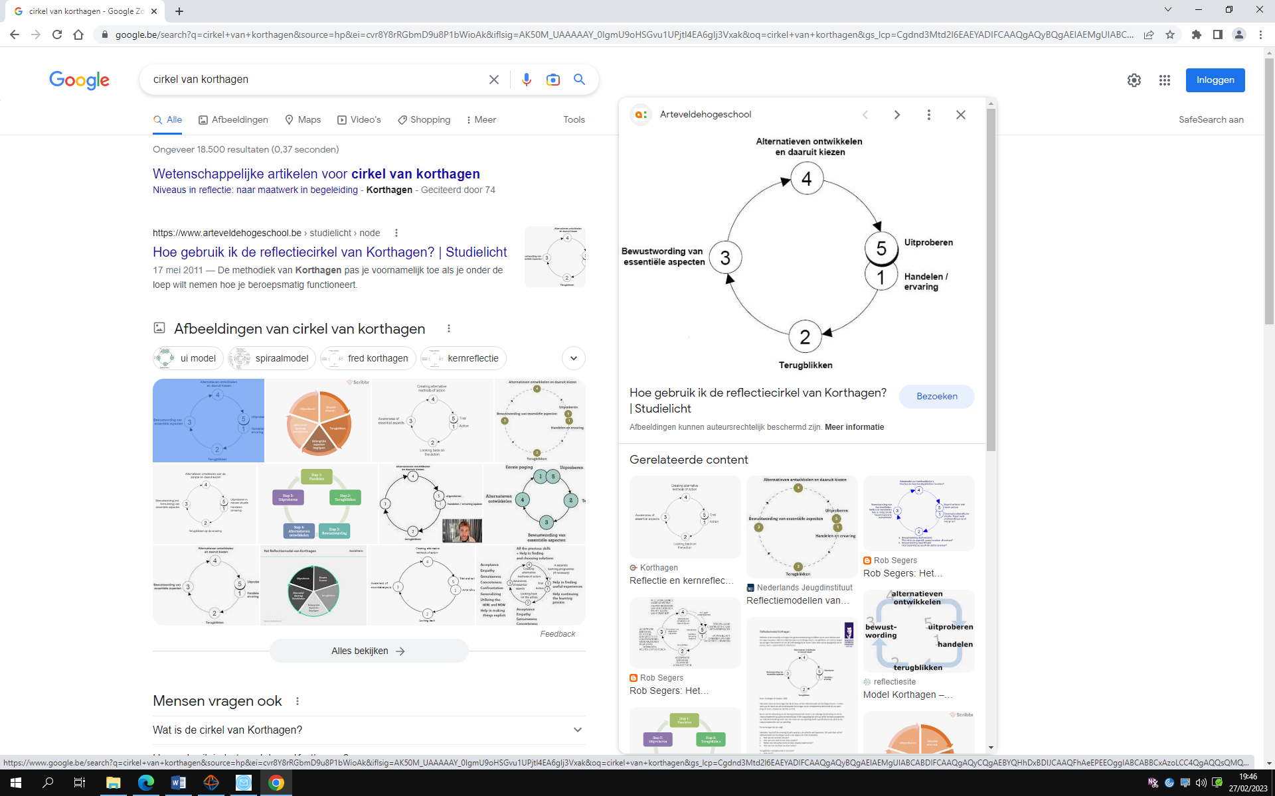
De cirkel van Korthagen

